Winterblues raus, Frühlingsgefühle rein
Mit geometrischem Wanddesign dem Zuhause neue Architektur verleihen
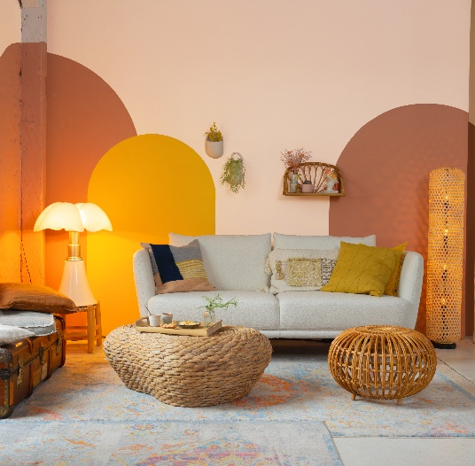
„Arch Walls“ mit SCHÖNER WOHNEN-Farbe: Geometrische Designs schöpfen das volle Potenzial eines Raumes aus und verleihen ihm neue architektonische Tiefe.
Bildquelle: SCHÖNER WOHNEN-Kollektion (bei Verwendung bitte angeben)

Mit den ersten längeren Tagen und dem wärmeren Licht, das durch die Fenster fällt, wächst auch die Lust auf Veränderung in den eigenen vier Wänden. Statt aufwendiger Renovierungen sorgt ein kreativer Farb- und Formeinsatz für frischen Wind: Mit sogenannten „Arch Walls“ erhält ein Raum im Handumdrehen eine völlig neue Wirkung. Besonders harmonisch wirken die geometrischen Designs im Zusammenspiel mit perfekt aufeinander abgestimmten Trendfarben von SCHÖNER WOHNEN-Farbe: Gemeinsam werden sie zum Blickfang und Partner für Möbel und Accessoires – für ein rundum stimmiges Gesamtbild.
Kleine Formen, große Wirkung
Von Wandmalereien geht seit jeher eine besondere Faszination aus. Bereits die alten Ägypter schmückten Wände mit starken symbolischen Aussagen, die unter anderem für Macht oder ewiges Leben standen. Im frühen 20. Jahrhundert griff die Bauhaus-Bewegung die Kraft klarer Linien und geometrischer Formen auf und machte sie zu ihrem gestalterischen Markenzeichen. Heute erleben auffällige Wandakzente ein stilvolles Comeback: als dekorative Möglichkeit, Räumen mehr Tiefe, Struktur und Charakter zu verleihen.

Torbögen, Dreiecke, Polygone oder Kreise – der Kreativität sind keine Grenzen gesetzt. Mit ihrer Vielfältigkeit, klaren Linien und scharfen Kanten bringen geometrische Formen eine moderne Ästhetik in Wohnräume. Mit unterschiedlicher Wirkung: Rundbögen können über bestehende Bauelemente hinausführen und so den Raum optisch vergrößern. Vertikale Konturen strecken einen Raum und lassen ihn höher wirken, während horizontale Formen die Breite betonen. Durch gezielt eingesetzte Farbflächen mit den SCHÖNER WOHNEN Trendfarben entsteht eine neue visuelle Architektur, ganz ohne bauliche Veränderungen. Ob Möbelstücke oder Accessoires dabei in das Farbfeld hineinragen oder sich an seiner Kante orientieren, bleibt dem persönlichen Geschmack vorbehalten.

„Geometrisches Wanddesign ist wie ein architektonischer Eingriff mit dem Pinsel“, erklärt Interior Designerin und TV-Moderatorin Eva Brenner. „Mit klaren Formen und gezielten Farbakzenten schaffen wir neue Perspektiven, betonen Lieblingsbereiche und holen uns genau die Frische ins Zuhause, die wir nach dem Winter brauchen.“

Farbe als Hauptdarsteller

Ein harmonisches Farbkonzept verstärkt die Wirkung der geometrischen Gestaltung. So passt ein sonniger Gelbton wie die SCHÖNER WOHNEN Trendfarbe „Honey“ perfekt zu dem warmen Rosa der SCHÖNER WOHNEN Trendfarbe „Hortensie“. Raffiniert wiederholt in Sofakissen und Accessoires, fügen sich die Töne stimmig ins Gesamtbild ein und schaffen eine lebendige, frühlingshafte Atmosphäre.

Tipp: Wer mit „Arch Walls“ arbeitet, sollte vorab die Proportionen des Raumes analysieren und die gewünschte Wirkung definieren: Soll der Raum höher, breiter oder strukturierter erscheinen? Mit Malerkrepp lassen sich Formen zunächst auf der Wand testen, bevor sie final ausgemalt werden.

Mit „Arch Walls“ wird aus einer schlichten Wand ein Statement – und aus Winterblues echtes Frühlingsfeeling.

Noch mehr Inspiration zu diesem und zu anderen Einrichtungsstilen gibt es auch im Inspirationsbuch „Schöner wohnen beginnt mit Farbe“ – erhältlich in zahlreichen Bau- und Fachmärkten.

UVP SCHÖNER WOHNEN Trendfarben „Honey“, „Hortensie“, je 2,5 Liter: 29,99 Euro
UVP SCHÖNER WOHNEN Designfarben „Erhabenes Agavengrün“, „Besinnliches Waldgrün“, „Ausgeglichenes Piniengrün“, „Harmonisches Jadegrün“, je 2,5 Liter: 39,99 Euro
UVP SCHÖNER WOHNEN Design Collection „Marmeladenrot“, „Auberginenlila“, „Candypink“, je 2,5 Liter: 42,99 Euro
UVP SCHÖNER WOHNEN Trendfarbe „Macchiato“, je 2,5 Liter: 29,99 Euro

SCHÖNER WOHNEN-Farbe Inspirationsbuch „Schöner wohnen beginnt mit Farbe“, 144 Seiten:
14,99 Euro

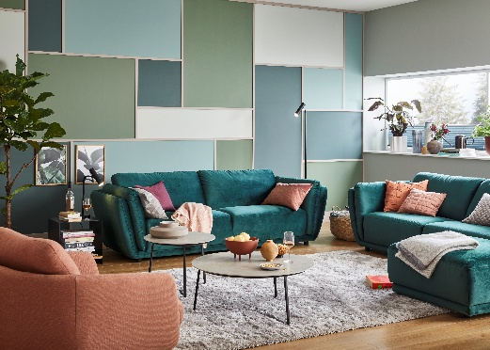
Mehr Informationen zu SCHÖNER WOHNEN-Farbe unter: https://www.schoener-wohnen-farbe.com/
Ein Spiel aus Grüntönen und geometrischen Formen: Mit den SCHÖNER WOHNEN Designfarben „Erhabenes Agavengrün“, „Besinnliches Waldgrün“, „Ausgeglichenes Piniengrün“ und „Harmonisches Jadegrün“ verschmelzen Vierecke zu einer harmonischen Komposition, die den Raum neu strukturiert.
Bildquelle: SCHÖNER WOHNEN-Kollektion (bei Verwendung bitte angeben)
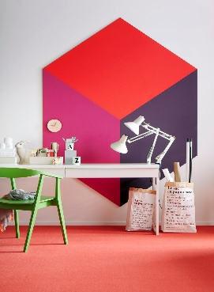
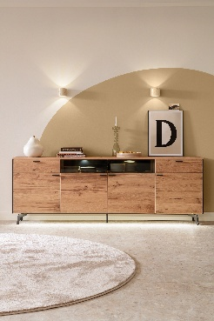
Klare Linien, starke Kontraste: Ein geometrischer Würfel mit den knalligen Farben der SCHÖNER WOHNEN Design Collection „Marmeladenrot“, „Auberginenlila“ und „Candypink“ setzt ein modernes Statement und zeigt, wie Wandfarben Räume in echte Kunstwerke verwandeln können.
Bildquelle: SCHÖNER WOHNEN-Kollektion (bei Verwendung bitte angeben)
Gemütlich trifft auf Geometrie-Style: Der sanfte Bogen setzt die SCHÖNER WOHNEN Trendfarbe des Jahres 2026 „Macchiato“ in Kombination mit der SCHÖNER WOHNEN Trendfarbe „Wool“ perfekt in Szene.
Bildquelle: SCHÖNER WOHNEN-Kollektion (bei Verwendung bitte angeben)

Zeichen (inkl. Leerzeichen, ohne Head): 3.177
Keywords: SCHÖNER WOHNEN-Farbe, SCHÖNER WOHNEN, Wandfarbe, Architektur, geometrische Formen, Arch Walls, Frühling, Trendfarbe, renovieren, zuhause, Innenbereich, DIY, Dekoration, streichen, DIY-Tipps, modern, zeitlos, Wohnstil

Bei Veröffentlichung der Pressemeldung freuen wir uns über ein Belegexemplar.

Über SCHÖNER WOHNEN-Farbe
Als Teil der SCHÖNER WOHNEN-Kollektion ist SCHÖNER WOHNEN-Farbe eine Premium-Marke für Farben und Lacke. Dabei greift die Marke auf die langjährige Wohn- und Einrichtungskompetenz von Europas größtem Wohnmagazin „SCHÖNER WOHNEN“ zurück. Das Sortiment umfasst neben verschiedenen farbigen Wand- und Deckenfarben und Produkten zur kreativen Wandgestaltung auch eine Vielzahl weißer hochwertiger Wand- und Fassadenfarben sowie Lacke und Grundierungen. Viele Produkte sind über das Farbmischsystem auch im individuellen Wunschfarbton mischbar. Neben der Farbigkeit steht immer die Qualität der Produkte an erster Stelle: Sie sind leicht zu verarbeiten und sowohl für Hobbyheimwerker als auch für den semiprofessionellen Einsatz geeignet. Hergestellt wird SCHÖNER WOHNEN-Farbe seit dem Jahr 2000 von J. D. Flügger, A part of Brillux GmbH & Co. KG, 22113 Hamburg.

Pressekontakt  tts agentur05 GmbH  Mona Hanisch  Mail: hanisch@agentur05.de  Tel.: +49 92 54 54 814 | Brillux GmbH & Co. KG  Marketing & Vertrieb DIY  Andrea Breuer  Mail: a.breuer@brillux.de  Tel.: +49 251 7188 8589

